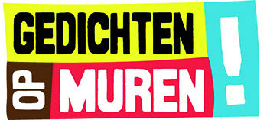

‘Samen’

Lesbrief bij de dichtwedstijd
“Gedichten op Muren”
2020-2021

Samenstelling: Ingrid van der Velden en Daphne Kalff

Inleiding
We kijken terug op een apart jaar, een jaar waarin ‘Samen’ veel minder vanzelfsprekend was. Een jaar waarin we ‘Samen’ een nieuwe invulling moesten geven.
Dit jaar is het thema van de Poëzieweek, ‘Samen’. Opnieuw organiseert de commissie ‘Gedichten op Muren’ voor de 11e keer een dichtwedstrijd in de Poëzieweek.
De winnende gedichten van de afgelopen jaren hangen op de muur van de Lantorfabriek aan de Wolweg en op de muur tegenover de Cultuurfabriek. Wil jij graag dat jouw gedicht daar ook komt te hangen…? Doe dan snel mee met de dichtwedstrijd. Deze lesbrief kan jou helpen bij het schrijven van een gedicht.

Komt jouw gedicht hierbij te hangen?
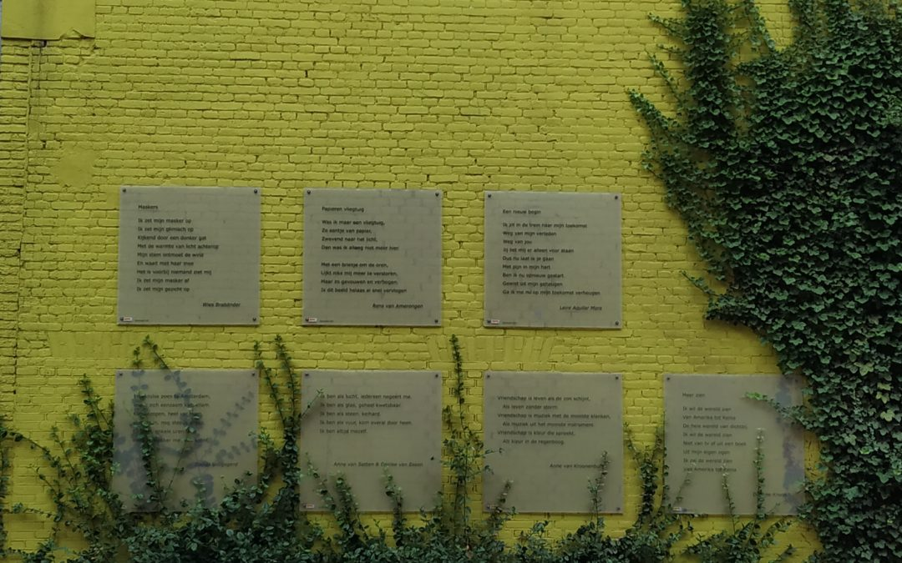

De wedstrijd

Schrijf een gedicht met als thema: Samen
Het gedicht moet tussen de 8-10 regels zijn.
Stuur je gedicht uiterlijk 12 februari naar gom@kunstplatformveenendaal.nl of lever het in bij jouw docent.
Denk aan je naam, klas en school.

Eind februari hoor je via jouw docent of je genomineerd bent voor een prijs.
Vanwege de huidige Corona-maatregelen is het voor ons op dit moment nog niet mogelijk om een datum vast te stellen voor de prijsuitreiking.

Over de streep
Ken je het programma ‘Over de streep’? Een programma waarbij jongeren leren dat er soms meer is dat verbindt dan scheidt. In Denemarken hebben ze dit gebruikt in een Tv-commercial, kijk maar:
(4) TV 2 | All That We Share - YouTube
Ga naar aanleiding van deze video met elkaar in kleine groepjes in gesprek. Gebruik daarbij de volgende vragen:
- In hoeverre zou jij mee willen doen in zo’n filmpje?
- Bij welke vragen zou jij ook naar voren zijn gelopen?
- Waarom hebben we bij sommige mensen het gevoel dat ze heel erg van ons verschillen?
- Wat zorgt ervoor dat we er soms achter komen dat we meer op elkaar lijken dan we op het eerste gezicht denken?
- Lees het gedicht dat hieronder staat. Welke tip geeft de dichter?

Echt
ze zeggen dat mensen
in een fractie van een seconde
een oordeel over je vormen
op straat of in een menigte
driehonderd vonnissen per minuut

iemand begrijpen
jezelf of een ander
is niet het belangrijkste
niet verkeerd begrijpen dat is al heel wat

Hans Hagen
In: onbreekbaar (Querido, 2018)

Waarom we elkaar mis zijn gelopen
Dit is de weg
Waarover we kwamen
We waren alleen
Maar we wilden graag samen
Ik wist de weg:
Jij had hem gewezen
Jij kwam van die kant,
Ik kwam van deze.
Ik ging omhoog,
En jij ging omlaag.
Maar jij was hier gister
En ik hier vandaag.

Robbert-Jan Henkes,
In: Wit als een wat (Querido’s Uitgeverij, 2018)

Lees het gedicht hierboven. Ga met elkaar in gesprek over de volgende vragen:

- Welke tegenstellingen lees je in het gedicht? Waarom zou de dichter die gebruiken?
- Hebben de twee elkaar wel of niet ontmoet? Waarom denk je dat?
- Is er in het gedicht wel of geen sprake van ‘samen zijn’? Waarom vind je dat?

WijIkJij

w i j i w
i k i k i
j i j i j
i k i k i
w i j i w

Tim Hofman
In Gedichten van de broer van Roos (Meulenhof, 2017)
Lees/Bekijk het gedicht hierboven. Deze vorm van dichten noem je visuele poezie. Ga in gesprek over de volgende vragen:
- Waarom denk je dat dit gedicht visuele poëzie wordt genoemd?
- Wat zie je in dit gedicht?

Spoken Word
Een andere vorm van dichten is Spoken Word. Bij Spoken Word gaat het niet alleen om het gedicht zelf, maar nog meer om de manier waarop het wordt voorgedragen. Bekijk de volgende fragmenten:
(4) Jesse Laport vat de week samen in 1 minuut | Spoken Word | Sproëzie | okt 2020 - YouTube
(4) De plek waar de stad je welkom heet | Spoorspreker Myron Hamming #1 - YouTube
(4) Corona-gedicht stadsdichter Jesse Laport voorgedragen door redactie Omroep Gelderland - YouTube
(4) Not Everyone Is Your Friend | Spoken Word | Trent Shelton - YouTube
- Welk fragment spreekt jou het meeste aan en waarom?

Aan de slag
Hierboven heb je kennis gemaakt met een aantal gedichten en verschillende dichtvormen. Nu is het tijd dat je zelf een gedicht gaat schrijven. Om je daarbij te helpen krijg je hieronder een aantal opdrachten.
- Maak een woordweb/ woordspin rondom het woord ‘Samen’. Denk niet te lang na, maar schrijf op wat als eerste in je opkomt. Bewaar dit woordweb, je kunt het gebruiken bij het schrijven van je gedicht.

- Zoek afbeeldingen op die voor jouw gevoel horen bij het woord ’Samen’.

- Maak een groepsgedicht.
Schrijf op een vel: ‘Samen…………..’
Iedereen vult dit aan met één of twee regels.
- Associëren (een woord in verband brengen met een kleur, gevoel, geur etc.) kan ook helpen bij het maken van een gedicht.

Samen heeft de kleur …………………………
Samen ruikt als…………………………
Samen voelt…………………………………..
Samen klinkt als……………………..
Als ik aan samen denk dan………………………………
Samen is voor mij als……………………………….
- Tegenstelling
In het gedicht ‘Waarom we elkaar misgelopen zijn’ las je een aantal tegenstellingen. Denk eens na over de tegenstelling van samen. Welke associaties heb je daarbij?
- Gebruik de antwoorden die je hierboven hebt gegeven nu om zelf een gedicht te schrijven. Bij een goed gedicht gaat het vaak om dat wat je niet leest. Jouw gedicht gaat over samen, maar wordt waarschijnlijk veel leuker/spannender als het woord samen niet in het gedicht staat. De lezer moet dan een beetje op zoek gaan.

- Denk je dat je gedicht af is, vraag dan aan je buurman/ buurvrouw of je het hardop mag voorlezen aan hem/haar. De volgende vragen kun je gebruiken om feedback te vragen:
- Wat vind je van mijn gedicht als ik het hardop voorlees?
- Zijn er woorden of klanken die beter anders kunnen?
- Hoe heb ik gebruik gemaakt van witregels?
- Hoe is de beeldspraak? Origineel of cliché?
- Welke emotie roept het gedicht op?
- Hoe is gebruik gemaakt van rijm?
- Hoe is gebruik gemaakt van klanken/ woorden?
- Verrast het gedicht?
- Zit er een leuke wending of slotregel in?
Dichttips
- Roep emoties op
Gedichten gaan vaak over emoties, maar net zoals bij een goede grap moet het er niet te dik op liggen. Soms zeg je meer door het juist niet te benoemen. Dit kan door gebruik te maken van beeldspraak.

- Rijmen hoeft niet
Als je wilt dat alle zinnen in je gedicht rijmen, ga je soms krampachtig op zoek naar een rijmwoord, maar dit hoeft dus niet. Je kan ervoor kiezen dat een gedicht niet rijmt.

- Wees origineel
Rozen zijn rood en bloemen vergaan is behoorlijk afgezaagd en al vaak gebruikt (dit noem je cliché). Zoek dus naar woorden of beeldspraak die nog niet zo vaak gebruikt is, of verzin nieuwe woorden. Het gebruik van straattaal kan ook heel origineel zijn.

- Verklap niet alles
Dit staat ook al een beetje bij punt 1, maar je zegt in een gedicht vaak meer door het niet te benoemen. Je moet natuurlijk wel een beetje een tip geven.

- Probeer te verrassen
Poëzie kan vaak heel grappig zijn, zeker als er een verrassende wending inzit of een woordspeling.

- Maak gebruik van klanken
Er zijn verschillende manieren zoals assonantie, dan rijmen de beklemtoonde klinkers in een woord of alliteratie, dan rijmen de eerste letters van woorden op elkaar. En natuurlijk kunnen rijmende woorden ook heel mooi klinken.

- Houd het klein
Dichten gaat vaak het best als het onderwerp je raakt en dus bij je past. Je hoeft echt niet te dichten over de wereldproblemen van vandaag en je hoeft ook niet gelijk een gedicht van 110 regels te schrijven (al houdt niemand je tegen).

- Lezen
En dit staat niet per ongeluk in hoofdletters. Door veel gedichten te lezen ga je steeds meer het mooie taalspel dat dichten eigenlijk is begrijpen. Daarom zijn er bij de tips hierboven ook steeds voorbeeldgedichten gegeven. In de dichtbundel staan er nog meer, ook song- en rapteksten staan erin. Maak er gebruik van, maar blijf vooral dicht bij jezelf, want met dichten kan je nooit fouten maken!

https://www.poeziepaleis.nl/wp-content/uploads/2017/11/Tips-om-te-dichten-van-Jurre-van-den-Berg.pdf
Ali B. legt in een filmpje uit hoe je moet rappen. Deze tips zijn ook heel bruikbaar bij het maken van een gedicht. https://schooltv.nl/video/rap-in-hiphop-rapper-ali-b-over-de-techniek-van-rappen/

